 | turkish forum DÜNYA TÜRKLERİ BİRLİĞİ
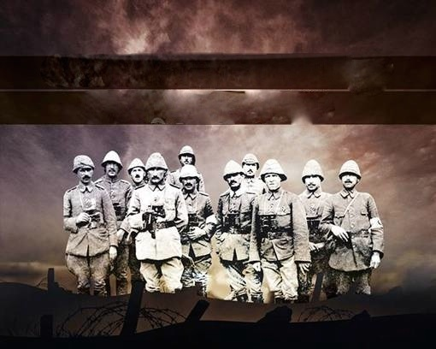
ÖZEL SAYI:
Çanakkale Zaferinin 100. Yılına Armağan
3/18/15 | Cilt 1 Sayı 1
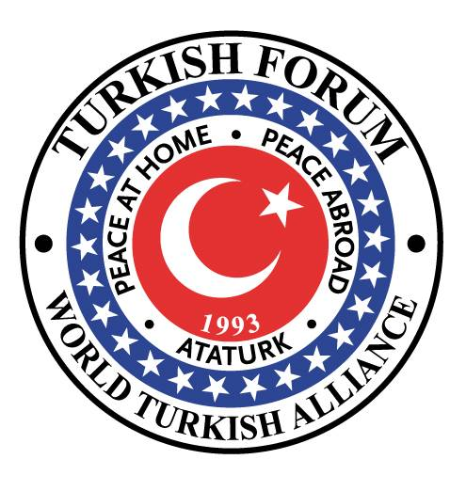 | SOSYAL BİLİMLER e-DERGİ

